Un encendido aplauso con el //code.Node – PS-3231
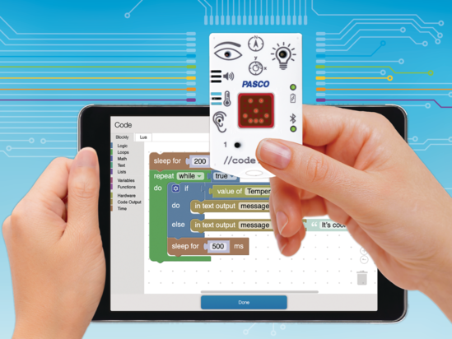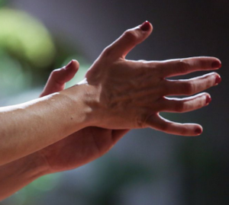
El sonido se produce mediante la vibración de objetos. Las ondas sonoras requieren un medio para viajar, mientras que la luz viaja a través del espacio vacío. Hay medios, como una pared sólida, que la luz no puede atravesar, pero el sonido viaja a través de todas las sustancias.
El Clapper® es un producto activado por sonido creado en la década de 1980. Este dispositivo permite encender y apagar luces simplemente aplaudiendo. En esta actividad, programarás tu //code.Node para encender la luz LED RGB aplaudiendo.

Objetivos

Crear variables con nombres claros que representen diferentes tipos de datos y ejecutar operaciones con sus valores.

Replicar y usar código existente para crear un nuevo programa.

Materiales y equipo
- Software SparkVue o CapStone de PASCO Scientific (los ejemplos de esta guía están basados en el Sparkvue, pero es muy fácil transpolarlos al CapStone)
- //code.Node

Seguridad
- No dejes de seguir los procedimientos de seguridad y convivencia habituales de tu institución.

Parte 1: Explorando el registro de las palmas con //code.Node

Procedimiento
- Encendé tu //code.Node, abrí SparkVue, etc. (A esta altura ya sabés de qué se trata)
- Dejà activado solamente al sensor de intensidad sonora
- Pedile a SparkVue que te muestre la intensidad sonora a través de un gráfico cartesiano.
- Pedile a SparkVue que comience a tomar datos y dá unas 10 palmadas muy cerca de èl
- Analizá los datos y elegí en función de estos qué intensidad sonora vas a usar en el programa para decidir que hubo una palmada.

Parte 2: Un Encendido Aplauso
- Creá un programa que encienda el LED RGB al escuchar una palmada y lo apague con la siguiente.
- Si te resulta demasiado complejo, abrí 15_TP07_Un_Encendido_Aplauso_v1.spklab. Jugá con rato con él, luego revisá su código y cerrá el archivo. Luego tratá de recrearlo, con ayuda de tus compañer@s y/o docente.

Ejemplo de código
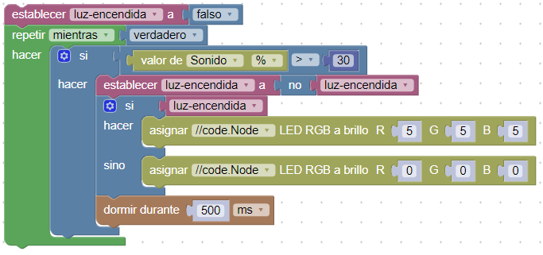

Mejoras necesarias
- Ampliá el programa, haciendo que alguna de las otras salidas que tiene disponible el //code.Node se encienda y apague con las palmadas.
- Compartí tu modificación con las que hicieron otros compañeros.
- “Documentá” el programa
- Mejorá la comunicación con los usuarios para que sepan de qué se trata y qué tienen que hacer.
- Fijate que tu programa usa un umbral fijo para saber cuando alguien batió una palma.
  - ¿Qué pasaría si otros usuarios estuvieran más lejos o si no generan intensidades tan fuertes con sus palmadas?
  - Hacé un programa que se “auto calibre”, tomando los sonidos de los primeros 10 segundos de actividad como patrón para el umbral a utilizar.

Otras mejoras
El código que te propusimos más arriba, por supuesto, no es la única opción posible.
Algunas ideas:
- Utilizar variables y subrutinas (en Blockly se llaman funciones) para evitar escribir varias veces códigos similares, acortando los programas, mejorando su legibilidad y abriendo la puerta para crear una biblioteca (tuya) de funciones útiles que podrás reutilizar en otros proyectos.
- Hacerlo más atractivo o divertido.

Preguntas
- ¿Qué variable/s creaste en este programa? ¿Qué operación realizó/realizaron?
- ¿Por qué fue importante probar y registrar los porcentajes de intensidad sonora creados inicialmente al aplaudir en el paso 6?
- ¿Cómo modificaste tu programa con la primera mejora solicitada?
- Contanos cómo te parece que viaja el sonido. ¿Lo hace de manera similar a la luz? ¿distinta? ¿de qué manera?

Videos asociados

Sound and Variables
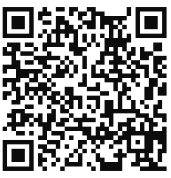

https://youtu.be/kI05ERyo-lA?si=yfJw13Ees6Wm8ukf

Programaciòn con Blockly
Para obtener más información sobre cómo crear código con Blockly:
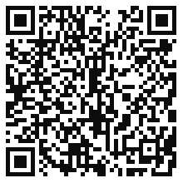
  - Consultá la ayuda en línea de Capstone o SPARKvue
  - Revisá algunas de nuestras Playlists en YouTube, por ejemplo:
https://www.youtube.com/playlist?list=PLz9T2UejAek8SXXeRIDDIoo0Iguks_p1J

